UCHWAŁA NR II/16/2024
RADY GMINY KLESZCZEWO
z dnia 16 maja 2024 r.

w sprawie: wyrażenia zgody na wydzierżawienie w trybie bezprzetargowym na okres 3 lat części nieruchomości rolnej o powierzchni 0,40 ha, stanowiącej własność Gminy Kleszczewo, oznaczoną nr ewidencyjnym 168/4 w obrębie ewidencyjnym Kleszczewo

Na podstawie art. 18 ust. 2 pkt 9 lit. a ustawy z dnia 8 marca 1990 r. o samorządzie gminnym (t.j. Dz. U. z 2024 r. poz. 609) oraz art. 37 ust. 4 ustawy z dnia 21 sierpnia 1997 r. o gospodarce nieruchomościami (t.j. Dz. U. z 2023 r. poz. 344 ze zm.), Rada Gminy Kleszczewo uchwala, co następuje:

§ 1. Wyraża się zgodę na wydzierżawienie w trybie bezprzetargowym na okres 3 lat i zawarcie przez Wójta Gminy Kleszczewo z dotychczasowym dzierżawcą kolejnej umowy dzierżawy części nieruchomości rolnej, stanowiącej własność Gminy Kleszczewo, położonej w obrębie ewidencyjnym Kleszczewo, o powierzchni 0,40 ha stanowiącą działkę gruntu, oznaczoną numerem ewidencyjnym 168/4, dla której Sąd Rejonowy w Środzie Wielkopolskiej prowadzi księgę wieczystą o numerze PO1D/00017728/3.
§ 2. Granicę terenu objętego dzierżawą określono na mapie, stanowiącej załącznik graficzny do niniejszej uchwały.
§ 3. Wykonanie uchwały powierza się Wójtowi Gminy Kleszczewo.
§ 4. Uchwała wchodzi w życie z dniem podjęcia.

Przewodnicząca Rady Gminy
Dorota Wysz

ZAŁĄCZNIK
DO UCHWAŁY NR II/16/2024
RADY GMINY KLESZCZEWO
z dnia 16 maja 2024

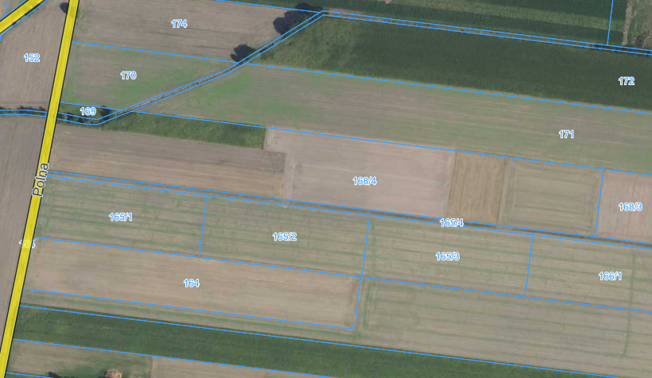

Teren objęty uchwałą

Przewodnicząca Rady Gminy
Dorota Wysz

UZASADNIENIE
DO UCHWAŁY NR II/16/2024
RADY GMINY KLESZCZEWO
z dnia 16 maja 2024 r.

Dotychczasowy dzierżawca zwrócił się do Wójta Gminy Kleszczewo z wnioskiem o przedłużenie umowy dzierżawy z dnia 02 stycznia 2020 r. Wniosek dotyczy dzierżawy części działki gruntu o numerze ewidencyjnym 168/4, położonej w obrębie ewidencyjnym Kleszczewo o powierzchni 0,40 ha.
Na podstawie art. 18 ust. 2 pkt 9 lit. a ustawy z dnia 8 marca 1990 r. o samorządzie gminnym do zawarcia kolejnej, następującej po sobie umowy dzierżawy tych samych gruntów, wchodzących w skład nieruchomości będących własnością Gminy Kleszczewo – Rada Gminy musi podjąć stosowną uchwałę. Niewątpliwie mamy tutaj do czynienia z kontynuacją obowiązującej umowy dzierżawy w czasie przekraczającym okres 3 lat.
Podjęcie niniejszej uchwały jest niezbędne do zawarcia przez Wójta Gminy Kleszczewo kolejnej umowy dzierżawy na okres 3 lat.

Przewodnicząca Rady Gminy
Dorota Wysz

